Laboratoriya ishi-3
Mavzu: PHP massivlar va funksiyalar bilan ishlash
PHP: Massivlar va funksiyalar bilan ishlash
Laboratoriya ishi loyihasi
🔹 Ishning maqsadi
- PHP dasturlash tilida massivlar bilan ishlashni o‘rganish.
- Oddiy va ko‘p o‘lchamli massivlarni yaratish hamda ulardan foydalanish ko‘nikmasini hosil qilish.
- PHP da foydalanuvchi funksiyalarini yaratish va chaqirishni o‘rganish.
- Massiv va funksiyalarni birgalikda qo‘llab, amaliy masalalarni yechish.
🔹 Nazariy qism
1. PHP haqida qisqacha ma’lumot
PHP – bu server tomonida ishlovchi skript dasturlash tili bo‘lib, asosan veb-saytlar yaratishda qo‘llaniladi. PHP kodi serverda bajariladi va natija HTML ko‘rinishida brauzerga yuboriladi.
🔹 2. Massivlar (Arrays)
Massiv — bu bir nechta qiymatlarni bitta o‘zgaruvchida saqlash imkonini beruvchi ma’lumot turi.
📌 2.1 Oddiy (indeksli) massiv
<?php
$mevalar = array("Olma", "Banan", "Uzum");
echo $mevalar[0];
?>
Yoki qisqa yozilishi:
$mevalar = ["Olma", "Banan", "Uzum"];
📌 2.2 Assotsiativ massiv
Kalit => qiymat ko‘rinishida bo‘ladi.
<?php
$talaba = [
"ism" => "Ali",
"yosh" => 20,
"kurs" => 2
];

echo $talaba["ism"];
?>
📌 2.3 Ko‘p o‘lchamli massiv
<?php
$guruh = [
["Ali", 20],
["Vali", 21],
["Zarina", 19]
];

echo $guruh[1][0];
?>
📌 2.4 Massiv bilan ishlash funksiyalari
Funksiya | Vazifasi
count() | Elementlar sonini aniqlaydi
sort() | Massivni tartiblaydi
array_push() | Oxiriga element qo‘shadi
array_pop() | Oxirgi elementni o‘chiradi
print_r() | Massivni chiqaradi

Misol:
<?php
$sonlar = [5, 2, 9, 1];
sort($sonlar);
print_r($sonlar);
?>
🔹 3. Funksiyalar (Functions)
Funksiya — bu ma’lum bir vazifani bajaruvchi kodlar to‘plami.
📌 3.1 Oddiy funksiya
<?php
function salom() {
echo "Salom dunyo!";
}

salom();
?>
📌 3.2 Parametrli funksiya
<?php
function kvadrat($son) {
return $son * $son;
}

echo kvadrat(4);
?>
📌 3.3 Massivni parametr sifatida uzatish
<?php
function yigindi($massiv) {
return array_sum($massiv);
}
$sonlar = [1, 2, 3, 4];
echo yigindi($sonlar);
?>
Topshiriq:
4-topshiriq — Min/Max topish

Vazifa: minMax($arr) funksiyasi yozing.
Talab: natijani assotsiativ massiv ko‘rinishida qaytarsin: ['min'=>..., 'max'=>...].
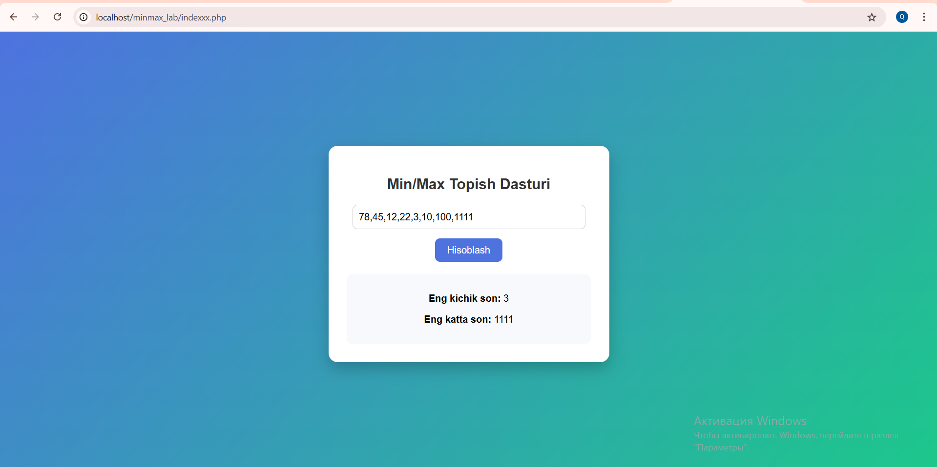

Indexxx.php
<?php
function minMax($arr) {

if (empty($arr)) {
return null;
}

$min = $arr[0];
$max = $arr[0];

foreach ($arr as $son) {
if ($son < $min) {
$min = $son;
}
if ($son > $max) {
$max = $son;
}
}

return [
'min' => $min,
'max' => $max
];
}

// Input qiymatini saqlab qolish
$oldValue = "";
if ($_SERVER["REQUEST_METHOD"] == "POST") {
$oldValue = $_POST["sonlar"];
}
?>

<!DOCTYPE html>
<html>
<head>
<title>Min Max Topish</title>
<link rel="stylesheet" href="styleee.css">
</head>
<body>

<div class="card">
<h2>Min/Max Topish Dasturi</h2>

<form method="post">
<input
type="text"
name="sonlar"
placeholder="Masalan: 5,8,2,10"
value="<?php echo htmlspecialchars($oldValue); ?>"
required>
<button type="submit">Hisoblash</button>
</form>

<?php
if ($_SERVER["REQUEST_METHOD"] == "POST") {

$array = array_map('intval', explode(",", $oldValue));
$natija = minMax($array);

echo "<div class='result'>";
echo "<p><strong>Eng kichik son:</strong> " . $natija['min'] . "</p>";
echo "<p><strong>Eng katta son:</strong> " . $natija['max'] . "</p>";
echo "</div>";
}
?>
</div>

</body>
</html>

Style.css
body {
margin: 0;
padding: 0;
background: linear-gradient(135deg, #4e73df, #1cc88a);
font-family: Arial, sans-serif;
display: flex;
justify-content: center;
align-items: center;
height: 100vh;
}

.card {
background: white;
padding: 30px;
width: 400px;
border-radius: 15px;
box-shadow: 0 10px 25px rgba(0, 0, 0, 0.2);
text-align: center;
}

h2 {
margin-bottom: 20px;
color: #333;
}

input {
width: 90%;
padding: 10px;
border-radius: 8px;
border: 1px solid #ccc;
margin-bottom: 15px;
font-size: 16px;
}

button {
padding: 10px 20px;
border: none;
border-radius: 8px;
background-color: #4e73df;
color: white;
font-size: 16px;
cursor: pointer;
transition: 0.3s;
}

button:hover {
background-color: #2e59d9;
}

.result {
margin-top: 20px;
padding: 15px;
background-color: #f8f9fc;
border-radius: 10px;
}

